CONCOURS D'ADMISSION DE 2000
Option économique
MATHEMATIQUES III
Mardi 9 Mai 2000 de 8 h à 12 h
La présentation, la lisibilité, l'orthographe, la qualité de la rédaction, la clarté et la précision des raisonnements entreront pour une part importante dans l'appréciation des copies.
Les candidats sont invités à encadrer dans la mesure du possible les résultats de leurs calculs.
Ils ne doivent faire usage d'aucun document ; l'utilisation de toute calculatrice et de tout matériel électronique est interdite. Seule l'utilisation d'une règle graduée est autorisée.
EXERCICE 1 (Fonction de production de Cobb-Douglas)
Une entreprise produit des biens $B$ dont la fabrication nécessite :
- un certain volume d'heures de travail, désigné par $x$ dans la suite (avec $x>0$ ).
- un certain volume d'équipements, désigné par $y$ dans la suite (avec $y>0$ ).
On suppose que la quantité de biens $B$ produits avec un volume d'heures de travail égal à $x$ et un volume d'équipements égal à $y$ est :
$$f(x,y)=x^{a}y^{b}$$
où $a,b$ désignent deux nombres réels tels que $0<a<1$ et $0<b<1$.
On suppose enfin le coût horaire du travail égal à $u$ et le coût unitaire des équipements égal à $v$ de sorte que le coût de la production à volumes de travail et d'équipements $x$ et $y$ donnés est :
$$g(x,y)=ux+vy.$$
$1^{∘}$ ) Rendement d'échelle $a+b$
On multiplie par une même constante $λ>0$ le volume $x$ des heures de travail et le volume $y$ des équipements. Par quel facteur est multipliée la quantité produite ?
Comment interpréter économiquement la position du nombre $a+b$ par rapport à 1 ?
$2^{∘}$ ) Etude d'un cas particulier
On suppose dans cette question (et seulement dans celle-ci) que $a=b=1/2$ et $u=4,v=1$.
a) Vérifier que l'ensemble des points $(x,y)$ avec $x>0,y>0$ tels que $f(x,y)=2$ est la courbe d'équation $y=4/x$.
ESSEC HUSINESS SCHOOL
AVENUE RERNARD HIRSCH - R.P. 105
95021 CERGY PONTOISE CEDEX FRANCE
TEL: 33 (0)1 34433000
FAX: 33 (0)1 34433111
WER: WWW ESSEC.FR
ETARLISSEMENT DENSEIGNEMENT SUPERIEUR PRIVE
RECONNU PAR L'ETAT. MEMBRE DE LA FESIC
1

ESSEC BUSINESS SCHOOL
ETARLISSEMENTS PRIVES D'ENSEIGNEMENT SUPERIEUR
ASSOCIATION LOI 1901.
ACCREDITES AACSR - THE INTERNATIONAL ASSOCIATION
FOR MANAGEMENT EDUCATION
AFFILIES A LA CHAMBRE DE COMMERCE ET D'INDUSTRIE DE VERSAILLES VAL D'OISE-YVELINES
b) Déterminer une équation de la tangente à la courbe d'équation $y=4/x$ au point d'abscisse 1 .
c) Construire sur une même figure (unité 2 cm ) les ensembles des points ( $x,y$ ) tels que :
- $x>0,y>0$ et $f(x,y)=2$.
- $x>0,y>0$ et $g(x,y)=8$.
- $x>0,y>0$ et $g(x,y)=10$.
Déterminer les points d'intersection du premier de ces ensembles avec les deux suivants et donner une interprétation de ces points en termes de production et de coût de production.
d) Répondre aux deux questions suivantes en justifiant graphiquement votre raisonnement :
- Pour une production égale à 2 , quel est le coût minimal $K$ envisageable?
- Pour un coût égal à 8 , quelle est la quantité produite maximale $Q$ envisageable?
$3^{∘}$ ) Optimisation de la quantité produite à niveau de coût donné
On étudie dans cette question la maximisation de la quantité produite $Q=f(x,y)$ en supposant que le coût de production $K=g(x,y)$ est donné.
Autrement dit, on cherche à maximiser $Q=f(x,y)$ sous la contrainte de coût $K=g(x,y)$.
a) Montrer que ce problème équivaut à maximiser la fonction de la variable $x$ définie par :
$$F(x)=f\left(x,\frac{K−ux}{v}\right)\text{ avec }0<x<K/u$$
b) Calculer $F^{′}(x)$ et montrer que $F^{′}(x)$ est du signe de $Ka−(a+b)ux$.
c) En déduire les variations de la fonction $F$ et les valeurs de $x$ et $y$ qui permettent d'optimiser la quantité produite $Q=f(x,y)$ sous la contrainte de coût $g(x,y)=K$.
d) En déduire que la quantité produite optimale $Q$ pouvant être obtenue sous la contrainte de coût $g(x,y)=K$ est de la forme $Q=cK^{a+b}$ où $c$ est une constante dépendant de $a,b,u,v$ que l'on explicitera.
On précisera la forme particulière du résultat obtenu lorsque $a+b=1$.
$4^{∘}$ ) Optimisation du coût à niveau de production donné
On étudie dans cette question la minimisation du coût de production $K=g(x,y)$ en supposant que la quantité à produire $Q=f(x,y)$ est donnée.
Autrement dit, on cherche à minimiser $K=g(x,y)$ sous la contrainte de production $Q=f(x,y)$.
a) Montrer que ce problème équivaut à minimiser la fonction de la variable $x$ définie par :
$$G(x)=g\left(x,\frac{Q^{1/b}}{x^{a/b}}\right)\text{ avec }x>0$$
b) Déterminer $G^{′}(x)$, en déduire les variations de la fonction $G$ et les valeurs de $x$ et $y$ qui permettent d'optimiser le coût de production $K=g(x,y)$ sous la contrainte $Q=f(x,y)$.
c) En déduire que le coût optimal $K$ pouvant être obtenu sous la contrainte de production $Q=f(x,y)$ est de la forme $K=dQ^{1/(a+b)}$ où $d$ est une constante dépendant de $a,b,u,v$ que l'on explicitera.
On précisera la forme particulière du résultat obtenu lorsque $a+b=1$.
d) Comparer à l'expression de $Q$ en fonction de $K$ obtenue à la fin de la question $3^{∘}$. Conclure.
EXERCICE 2 (Formule de Stirling)
L'objet de l'exercice est d'établir la formule de Stirling (James Stirling, mathématicien écossais, 1692-1770), qui donne un équivalent de $n!$ quand $n$ tend vers $+∞$.
Partie I
$1^{∘}$ ) Calculer pour tout nombre entier $n≥1$ l'intégrale $I_{n}=\int_{1}^{n}{ }ln⁡(t)dt$ en fonction de $n$.
$2^{∘}$ ) On étudie ici un encadrement de l'intégrale $I_{n}$ à l'aide de considérations géométriques.
A cet effet, on désigne par $k$ un nombre entier naturel non nul et on considère dans le plan rapporté à un repère orthonormé :
- la courbe représentative $C$ de la fonction $ln$ (logarithme népérien).
- le segment $Γ_{k}$ dont les extrémités sont les points de $C$ d'abscisses $k$ et $k+1$.
- la tangente $T_{k}$ à la courbe $C$ au point d'abscisse $k$.
a) Justifier les positions relatives de la courbe $C$ par rapport à $Γ_{k},T_{k}$ et $T_{k+1}$ qui sont mises en évidence sur le graphique ci-dessous.
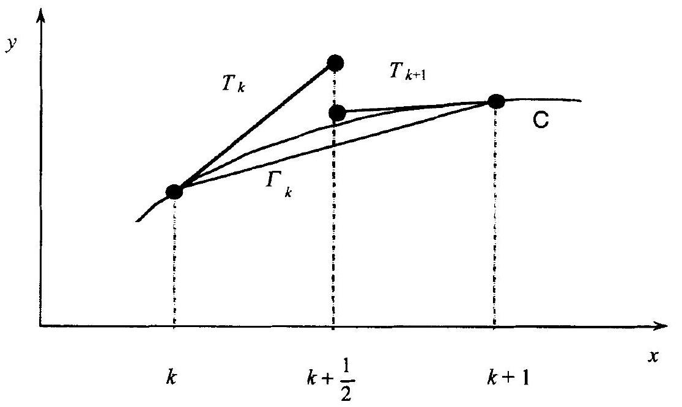
b) En calculant l'aire des différents domaines intervenant dans la figure ci-dessus (on pourra utiliser avec profit la formule donnant l'aire d'un trapèze), établir l'encadrement suivant pour tout nombre entier $k≥1$ :
$$\frac{1}{2}(ln⁡(k)+ln⁡(k+1))≤\int_{k}^{k+1}{ }ln⁡(t)dt≤\frac{1}{2}(ln⁡(k)+ln⁡(k+1))+\frac{1}{8}\left(\frac{1}{k}−\frac{1}{k+1}\right).$$
c) En déduire pour tout nombre entier $n≥1$ :
$$ln⁡(n!)−\frac{1}{2}ln⁡(n)≤I_{n}≤ln⁡(n!)−\frac{1}{2}ln⁡(n)+\frac{1}{8}\left(1−\frac{1}{n}\right).$$
d) On considère la suite ( $u_{n}$ ) définie pour $n≥1$ par :
$$u_{n}=ln⁡(n!)−\frac{1}{2}ln⁡(n).$$
Montrer que la suite ( $I_{n}−u_{n}$ ) est croissante, majorée par $1/8$, donc convergente.
e) On considère le nombre réel $L$ qui est limite de la suite ( $I_{n}−u_{n}$ ).
Déduire de l'ensemble des questions précédentes que :
$$\lim_{n→+∞} \frac{n^{n}\sqrt{n}}{e^{n}n!}=e^{L−1} \text{ et } n!∼\frac{n^{n}}{e^{n}}\sqrt{n}e^{1−L}$$
Partie II
Le but de cette partie est de calculer la valeur du nombre $K=e^{1−L}$ afin d'en déduire la formule de Stirling. On pose à cet effet pour tout nombre entier naturel $n$ :
$$w_{n}=\int_{0}^{π/2}{ }\sin^{n}⁡(t)dt$$
$1^{∘}$ ) À l'aide d'une intégration par parties, établir pour tout nombre entier naturel $n$ :
$$w_{n+2}=(n+1)\int_{0}^{π/2}{ }\sin^{n}⁡(t)\cos^{2}⁡(t)dt$$
En déduire que $(n+2)w_{n+2}=(n+1)w_{n}$, puis que $w_{2n}=\frac{(2n)!}{2^{2n}(n!)^{2}}\frac{π}{2}$.
$2^{∘}$ ) On se propose de déterminer un équivalent de $w_{n}$ quand $n$ tend vers $+∞$.
a) Etablir l'inégalité $w_{n+2}≤w_{n+1}≤w_{n}$ et en déduire l'encadrement suivant:
$$\frac{n+1}{n+2}w_{n}≤w_{n+1}≤w_{n}.$$
Montrer alors que $w_{n+1}$ est équivalent à $w_{n}$ quand $n$ tend vers $+∞$.
b) Etablir que la suite $\left((n+1)w_{n+1}w_{n}\right)$ est constante, égale à $π/2$.
c) En déduire que :
$$w_{n}∼\sqrt{\frac{π}{2n}}.$$
$3^{∘}$ ) On établit enfin la formule de Stirling.
a) Déduire des deux questions précédentes que :
$$\frac{(2n)!}{(n!)^{2}}∼\frac{2^{2n}}{\sqrt{nπ}}.$$
b) Déterminer la valeur de $K$ à l'aide de ce résultat et de la formule établie à la fin de I :
$$n!∼K\frac{n^{n}}{e^{n}}\sqrt{n}$$
En déduire enfin un équivalent de $n!$ quand $n$ tend vers $+∞$ (formule de Stirling).

